git log --pretty=oneline

git status

git diff build.sbt

//git版本回退
git reset –hard HEAD^
git reset –hard HEAD~100

//查找git版本号
git reflog
//使用版本号回退
git reset –hard 6fcfc89

生成验证身份秘钥
ssh-keygen -C 'your@email.address' -t rsa
三次回车，生成公共秘钥

拷贝.ssh/id_rsa.pub中的内容，在git中setting->SSH and GPG keys -> new SSH key,复制刚才拷贝内容

测试刚才的秘钥是否正确：
ssh -T git@github.com

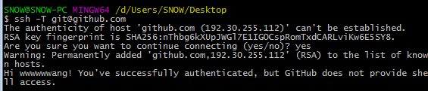

上图表示结果正确，warning不用理会。

Git 上传代码步骤：
- clone新建的repository到本地：
git clone https://github.com/wwwwwwang/test.git
2. cd test/
3. git init
4. git add .
5. git commit -m "test" //""中间不能空
6. git remote add origin https://github.com/wwwwwwang/test.git
注：如果报错fatal: remote origin already exists.
执行命令：git remote rm origin 然后再执行刚才的命令
7. git push origin master

